món ăn đưa ảnh menu cho chat gpt tạo

comment thì lấy trên tripadvisor

lấy toạ độ nhà hàng, đưa vào code:

import pandas as pd

import googlemaps

# Đọc file Excel chứa địa chỉ

df = pd.read_excel('ten_file.xlsx')

# Khởi tạo Google Maps API với API Key của bạn

gmaps = googlemaps.Client(key='YOUR_API_KEY')

# Hàm lấy vĩ độ và kinh độ từ địa chỉ

def get_lat_long(address):

try:

geocode_result = gmaps.geocode(address)

if geocode_result:

location = geocode_result[0]['geometry']['location']

return location['lat'], location['lng']

else:

return None, None

except Exception as e:

print(f"Error for address {address}: {e}")

return None, None

# Tạo 2 cột mới trong DataFrame để chứa vĩ độ và kinh độ

df['Latitude'], df['Longitude'] = zip(*df['Address'].apply(get_lat_long))

# Lưu lại kết quả vào file Excel mới

df.to_excel('ten_file_moi.xlsx', index=False)

[Hình ảnh] phân loại nhà hàng vào các tiêu chí : 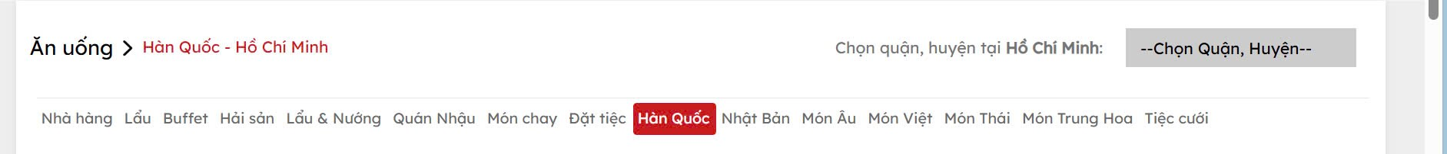

khi insert một nhà hàng thì chủ nhà hàng điền kiểu ẩm thực vào

thêm loại hình vào

thay tên kieunhahang = loại hình

bàn: tạo dữ liệu mẫu rồi thay đổi mã số nhà hàng thôi

tiện ích: đã có dữ liệu chỗ để xe. Bảng tiện ích them 2 dòng về chỗ để xe máy và chỗ để xe ô tô, air, wifi.

Bảng nhahang_co_tienich fake thêm air và wifi.

đưa thuộc tính mô tả từ bang tien ích qua bang nhahang_co_tienich

đưa thuộc tính mô tả từ bang tien ích qua bang nhahang_co_tienich: đưa qua để mô tả mỗi nhà hàng có kiểu để chỗ ô tô, xe máy khác nhau

tag sẽ có để phù hợp nhà hàng việt nam: bỏ bỏ bỏ

loại hình ẩm thực có: gọi món trung hoa, gọi món thái lan

nó nhà hàng nào có chữ gọi món trung hoa, gọi món thái lan tách ra kh chia vào nướng hay lẩu gì hết

search: area: các tỉnh ở việt nam,name, search theo các filter: loạiamthuc, best rated,

filter: khoảng giá, loại ẩm thực, quận trong thành phố,

**Nâng cao cho search: thay đổi search theo dùng NLP để người dùng search từ bất kỳ rồi hiển thị ra các nhà hàng**

bỏ tag the fork, tạm thời không xoá bảng

[Hình ảnh] sửa giao diện hiển thị list nhà hàng thêm hình dưới, thêm loaihinhamthuc: thay cho các tag

bảng món ăn: tạm thời chưa có giải pháp, chỉ tính tới tự tạo bằng cách nhìn vào ảnh

các bảng còn lại tự fake

thêm 2 cột mota không gian và sức chứa

[Hình ảnh] tiện ích tạo fake cho mỗi nhà hàng đi

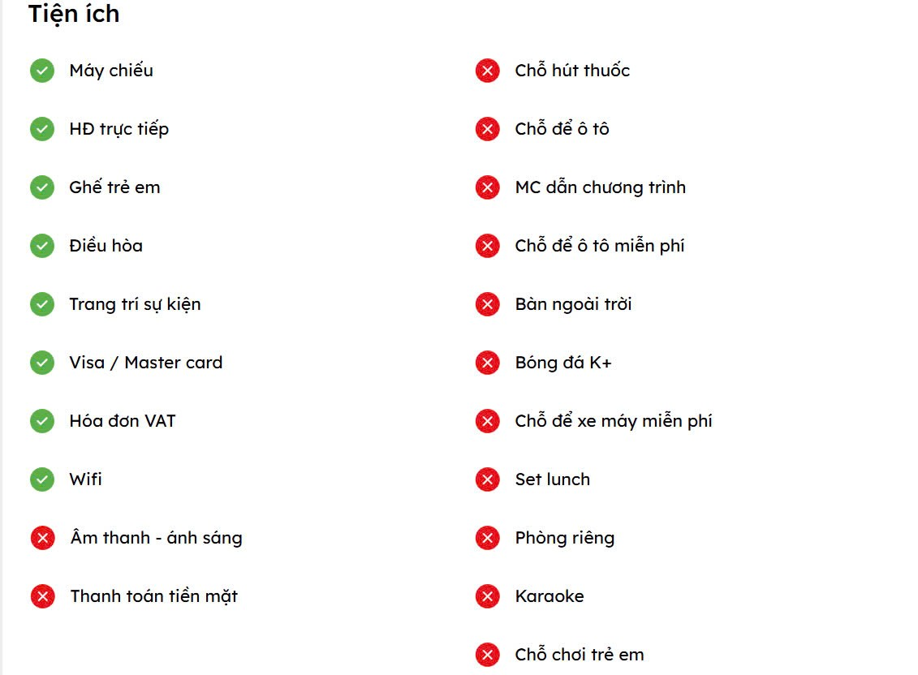

còn cái chỗ để xe đặt ở trên cái tóm tắt

sửa 4 cột thành giờ mở và giờ đóng thôi

nghe từng từ, không nghe để nhớ hết câu